**Уважаемые коллеги!**

**Любой сотрудник в любой момент может посмотреть свои незакрытые документы и резолюции. Акцентирую Ваше внимание на том, что нужно отслеживать как незакрытые резолюции, так и незакрытые документы.  Об этом уже писалось неоднократно.**

**Т.е., делаем себе 2 отчета.**

**Нажимаем в ЕСЭДД кнопку «Отчеты»**

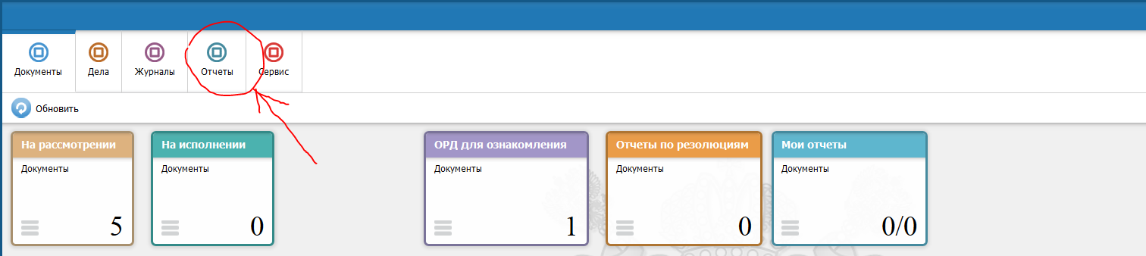

**Выбираем « Неисполненные документы И ОБРАЩЕНИЯ по исполнителям»**

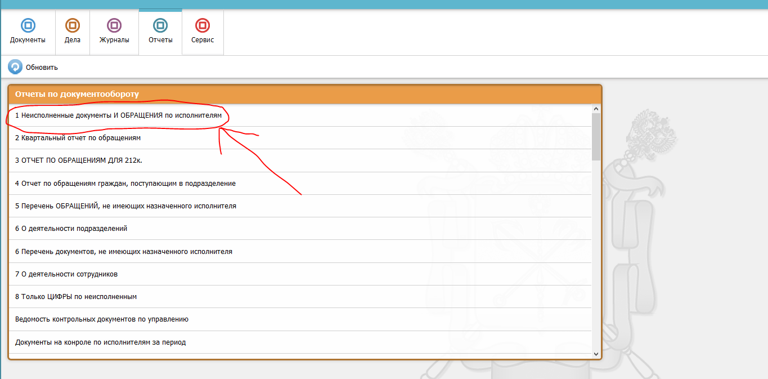

**Далее выбираем поля в форме. Выбор идет по нажатию стрелочки в крайнем правом месте поля:**

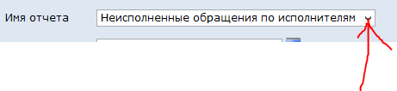

**Имя отчета:**

1. **Для отчета по неисполненным документам (служебка) выбираем «Неисполненные документы по исполнителям».**
2. **Для отчета по неисполненным обращениям граждан выбираем «Неисполненные обращения по исполнителям».**

**Отчетная дата: Выбираем сегодняшнюю дату.**

**Вид документа: Не трогаем.**

**Тип отчета:**

1. **Для отчета по резолюциям выбираем «по резолюциям».**
2. **Для отчета по документам выбираем «по документам».**

**Исполнители: Нажимаем стрелочку, находим свою фамилию, ставим галочку. Для руководителей подразделений – если поставить галочки у всех своих сотрудников, Вы получите отчет по всем своим сотрудникам.**

**Признак контроля: Не трогаем.**

**Нажимаем «Просмотр отчета»**

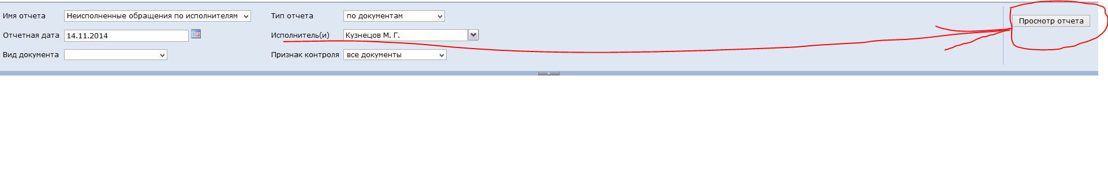

**В результате у нас получается многостраничный отчет (у кого как, конечно), где «количество документов» - это количество просроченных документов. Перелистывать можно стрелочками, сохранить в различные форматы с помощью дискетки.**

